Уважаемые студенты!
Внимательно изучите тему «Гибка» На 24.10.24 . Сделать конспект и рисунок
Выполненное задание отправляйте на почту: mihailovna.olia2017@yandex.ru
Правила разрезания материалов ручными инструментами. При резании металла ручными инструментами следует соблюдать ряд правил, которые в значительной мере различаются в зависи- мости от используемого инструмента и свойств материала, под- вергаемого разрезанию.
При разрезании материалов ручной ножовкой следует придер- живаться следующих правил:
- Проверить правильность установки и натяжения ножовочно- го полотна в станке ручной ножовки.
- Произвести разметку линии реза по всему периметру заго- товки с припуском 2 … 3 мм на последующую обработку.
- Закрепить заготовку в тисках.
- Разрезание полосового и углового материала следует произ- водить по широкой части заготовки.
- В том случае, если длина реза на заготовке превышает размер полотна ножовочного станка, разрезание следует производить но- жовочным полотном, закрепленным перпендикулярно плоскости ножовочного станка (ножовкой с повернутым на 90° полотном).
- Листовой материал малой толщины при разрезании следует зажимать в тисках между деревянными брусками и разрезать вме- сте с ними.
- При разрезании труб их следует закреплять в трубном при- жиме или в тисках с использованием для этого профильных (приз- матических) деревянных прокладок.
В процессе разрезания заготовки необходимо:
  - в начале разрезания наклонять ножовку от себя на 10 … 15°;
  - при разрезании ножовочное полотно удерживать в горизон- тальном положении;
  - в работе использовать не менее 3/4 ножовочного полотна;

- рабочее движение производить плавно, без рывков;

- в конце разрезания нажатие на ножовку ослабить и поддержи- вать отрезанную часть рукой.
При разрезании листового металла ручными ножницами необ-
ходимо выполнять следующие правила:
- при разметке заготовки необходимо предусмотреть припуск 0,5 мм на последующую обработку;
- разрезание следует производить при надетых на руки рукови- цах;
- разрезаемую заготовку следует располагать строго перпендику- лярно лезвиям ножниц;
- в конце разрезания лезвия ножниц не следует сводить полно- стью;
- разрезание следует производить строго по линии разметки.
При разрезании металла ручными рычажными ножницами сле-
дует:
- работать в рукавицах;
- разрезание листового материала размером более 0,5×0,5 м про- изводить вдвоем (один должен поддерживать лист и продвигать его в направлении от себя по нижнему ножу, а другой — нажи- мать на рычаг ножниц);
- располагать разрезаемую заготовку строго перпендикулярно плоскости подвижного ножа;
- не доводить ножи до полного сжатия в конце каждого реза.
При разрезании труб труборезом рекомендуется:
- отмечать линию реза мелом по всему периметру трубы;
- прочно закреплять трубу в трубном прижиме или в тисках с ис- пользованием профильных деревянных прокладок;
- располагать место реза не более чем в 100 мм от зажимных гу- бок прижима или тисков;
- смазывать место реза машинным маслом;
- следить за перпендикулярностью рукоятки трубореза оси тру- бы;
- следить, чтобы диски трубореза располагались точно, без пере- коса по линии реза;
- не прикладывать больших усилий при вращении винта рукоят- ки трубореза для подачи режущих дисков;
- поддерживать труборез обеими руками в конце реза.
Механизация работ при резке осуществляется главным обра-
зом за счет ручного механизированного инструмента, в качестве которого, в большинстве случаев, применяют механическую но- жовку и ручные электровибрационные ножницы.

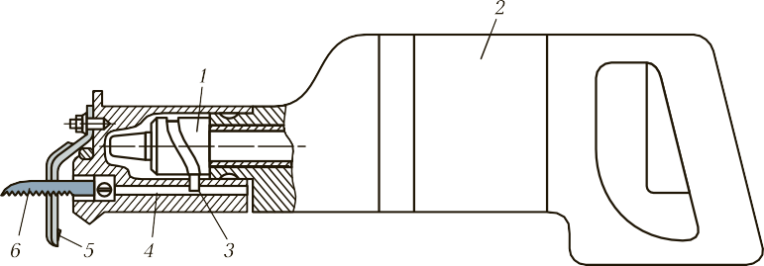

Рис. 2.13. Механическая ножовка:
1 — барабан; 2 — корпус; 3 — палец; 4 — ползун; 5 — скоба; 6 — ножовочное по- лотно

Механическая ножовка (рис. 2.13) состоит из корпуса 2, в кото- ром помещен электрический двигатель. На валу двигателя уста- новлен барабан 1, в спиральный паз которого входит палец 3, сое- диненный с ползуном 4. На ползуне укреплено ножовочное полот- но 6. При вращении барабана ножовочное полотно получает возвратно-поступательное движение и выполняет разрезание ме- талла. Во время работы ножовка упирается скобой 5 и поддержи- вается за рукоятку.

